ㄧ、目標：
1.培養兒童閱讀習慣，使融入學習及生活脈絡中。
2.發展思考性的閱讀，增進兒童創造思考與解決問題能力。
3.發展功能性的閱讀，增進兒童手腦並用能力。
4.增進親子互動關係，健全家庭和諧美滿生活。
5.營造豐富閱讀環境，奠定終身學習的基本能力。
6.配合九年一貫課程，構築閱讀成為師生教學之觸煤。
7.結合資訊網路，進行知識共享，增進閱讀的廣度。
二、實施對象：六年甲班全體學生
三、實施時間：每週五8：00-8：35晨光時間
四、實施地點：本班教室或圖書室
五、實施方式：
1.選定共同讀本，指定範圍，經由導讀後，請學生發表或書寫心得或感想。
2.先前指定書籍閱讀，在此時間內做3-5分鐘口頭報告。
3.經由剪報方式，或是創作或是模倣，創作出新的作品。
4.訂購「閱讀實力養成」、「成語易上手」、「閱讀實力評量」加強閱讀能力。
5.老師新書介紹、解析。
6.配合作文寫作，延伸閱讀的深度與廣度。
7.到圖書室尋寶。
六、獎勵方式
1.比照「閱讀護照實施計畫」鼓勵方式實施。。
2.每次讀完一本書後，給予榮譽卡優點ㄧ點；優秀作品將公佈於東汴園地，以供觀摩學習。
3.確實完成老師指定方式，給予榮譽卡優點ㄧ點。
七．本辦法經教導處、校長核可後實施，修正時亦同。

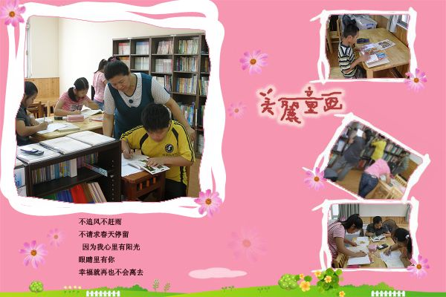
大家一起來尋寶
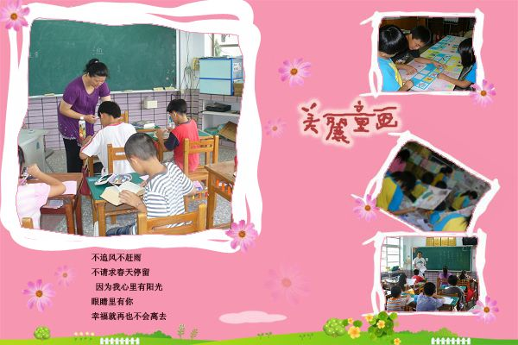
閱讀樂無窮

